7. Egykomponensű rendszerek
7.1 A p -T fázisdiagram
A fázisdiagramok olyan diagramok, amelyeken az állapotjelzők függvényében az adott állapothoz tartozó fázisokat tüntetjük fel, a fázisátmeneteket görbékkel, illetve háromdimenziós ábrázolás esetében felületekkel jelöljük. Fázisdiagramokat szerkeszthetünk egykomponensű rendszerekre, de elegyekre is. Itt csak tiszta anyagok diagramjaival fogunk foglalkozni, többkomponensű rendszerek fázisdiagramjaira a 8. fejezetben látunk majd számos példát.
Legelterjedtebbek a kétdimenziós fázisdiagramok, amelyek esetében két állapotjelző függvényében ábrázoljuk a fázisokat és a többi állapotjelző értékét rögzítjük. A legfontosabbak a p-T diagramok, ahol a nyomás és a hőmérséklet a két kiválasztott állapotjelző. A p-T fázisdiagramok legegyszerűbb típusában csak egyféle szilárd fázis van jelen, tehát a szilárd anyagnak csak egyféle módosulata van. Ilyen fázisdiagram látható 7.1-es ábrán. A továbbiakban ezzel foglalkozunk.
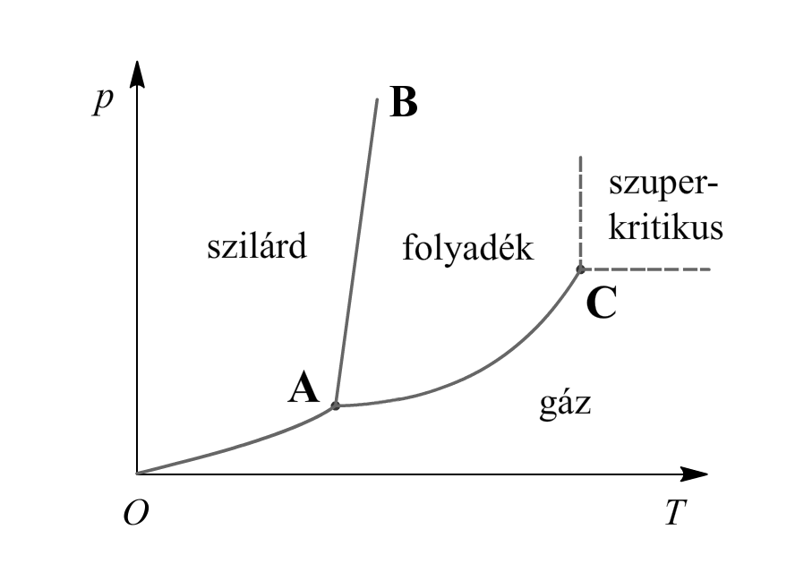
7.1. ábra. Egykomponensű rendszer p-T fázisdiagramja
Egy tiszta anyagnak (ha feltesszük, hogy csak egy szilárd módosulata van) alapvetően három fázisát különböztetjük meg: a szilárd, a folyadék és a gáz fázist. A szilárd és a folyadékfázist kondenzált fázisnak is nevezzük. A fázisdiagramon az egyes fázisokat folytonos görbék határolják. Egy fázishoz tartozó tartományon belül az összes p-T pár által definiált állapotban az anyag adott fázisa a termodinamikailag stabil. Ez tehát azt jelenti, hogy az adott tartomány p-T pontjaiban létezhet az anyag más halmazállapotban (pl. a víz –1 ○C-on és standard nyomáson lehet folyadék), de ez termodinamikailag nem stabil, azaz nem egy egyensúlyi állapot. Az ilyen állapotokat metastabil állapotnak nevezzük.
A fázisokat elválasztó görbék a fázisátmeneteket (fázisátalakulásokat) jelentik, a görbék pontjaiban az anyag két fázisa van egymással egyensúlyban. Vegyük észre, hogy a fázisátmenet nyomása és hőmérséklete nem független egymástól, a fázisátmenet nem következhet be tetszőleges állapotban. Egy adott nyomáshoz csak egy adott hőmérséklet tartozhat és ezeket a nyomás-hőmérséklet párokat a diagram görbéi adják meg. A diagram OA görbéje a szilárd és a gázfázis közötti fázishatár, amit szublimációs görbének nevezünk, a megfelelő fázisátmenet a szublimáció. Az AB görbét, amely a szilárd és a folyadékfázist határolja és jó közelítéssel egyenes, olvadásgörbének nevezzük, a fázisátmenet az olvadás. A görbe pontjaihoz tartozó hőmérsékleteket, azaz egy adott nyomáson azt a hőmérsékletet, amelyen a szilárd és a folyadékfázis egyensúlyban van egymással olvadáspontnak vagy fagyáspontnak nevezzük. Használatosak még az olvadási hőmérséklet és a fagyási hőmérséklet elnevezések is. Megjegyezzük, hogy az olvadásgörbe iránytangense legtöbbször pozitív (az egyenes „jobbra dől”), de néhány anyag, pl. a víz esetében negatív („balra dől”). Az AC görbe a folyadék- és a gázfázis közötti fázisátalakulást, a forrást (párolgást) jellemzi, tenziógörbének nevezzük. Az OA és az AC görbéknek megfelelő nyomásértékeket, tehát egy adott hőmérsékleten valamelyik kondenzált fázissal egyensúlyban lévő gáz nyomását az anyag adott hőmérsékletre vonatkozó egyensúlyi gőznyomásának (tenziójának) nevezzük. A szublimáció, illetve a forrás akkor következik be, ha a rendszer nyomása éppen megegyezik az adott hőmérsékleten mérhető egyensúlyi gőznyomásával. A forrás esetén egy rögzített nyomáson azt a hőmérsékletet, amelyen az anyag egyensúlyi gőznyomása megegyezik az adott nyomással forráspontnak (forrpontnak) nevezzük.
A fázisdiagramnak két kitüntetett pontja van: az ábrán A-val jelölt hármaspont és a C-vel jelölt kritikus pont. A hármaspontban az anyag mind a három fázisa egyensúlyban van. Ez csak egy bizonyos hőmérsékleten és a hozzátartozó nyomáson lehetséges, a hármaspont hőmérséklete és nyomása tehát anyagi állandók. Például a víz három fázisa kizárólag 6,11 mbar nyomáson és 273,16 K-en lehet egyensúlyban egymással. A szén-dioxid esetében a hármaspont hőmérséklete és nyomása 5,11 bar, illetve 216,8 K. A fenti adatok alapján meg tudjuk magyarázni a két anyag viselkedését légköri nyomáson. A víz hármaspontjának nyomása jóval kisebb a légköri nyomásnál (gondolatban húzzunk egy vízszintes egyenest 1 bar-nál, azaz valahol az A pont felett a fázisdiagramon), ezért a víz légköri nyomáson mind a három halmazállapotban létezhet. Ha légköri nyomáson elindulunk 0 K irányából (balról jobbra a gondolatban felrajzolt egyenesen), a víz először szilárd fázisban van, majd 273,15 K-en megolvad (ekkor keresztezzük az olvadásgörbét). Tovább folytatva a hőmérséklet emelését a víz 373,15 K-en felforr (ekkor metszi az egyenes a tenziógörbét) és magasabb hőmérsékleten már csak gázállapotú lesz. Milyen halmazállapotú lehet a szén-dioxid légköri nyomáson? A szén-dioxid hármaspontjának nyomása hozzávetőleg ötször nagyobb, mint a légköri nyomás. Melegítsük ismét az anyagot légköri nyomáson (húzzunk egyenest most az A pont alatt)! Kezdetben a szén-dioxid szilárd halmazállapotú, ez a szárazjég. Elérve egy bizonyos hőmérsékletet (az egyenes metszi a szublimációs görbét) a szárazjég szublimál, és szén-dioxid gáz szabadul fel. Folyadékfázisú tehát nem lehet a szén-dioxid légköri nyomáson.
A másik fontos pont a fázisdiagramon a kritikus pont. Jellemezője, hogy ennél magasabb hőmérsékleten az anyag nem cseppfolyósítható. A kritikus ponthoz tartozó hőmérséklet, nyomás és moláris térfogat szintén anyagi állandó, ezeket rendre kritikus hőmérsékletnek, kritikus nyomásnak és kritikus térfogatnak nevezzük, jelölésük T_{K}, p_{K} és V_{K}. Tehát a kritikus hőmérséklet az a hőmérséklet, amely felett az anyag nem cseppfolyósítható. A kritikus nyomás az a nyomás, amely a kritikus hőmérsékleten lévő gáz cseppfolyósításához szükséges. A kritikus térfogat az a térfogat, amelyet 1 mol gáz a kritikus hőmérsékleten és nyomáson betölt. A kritikus hőmérséklet és nyomás felett csak egy fázis létezhet a gázfázis, amelynek ezt a speciális tartományát szuperkritikus vagy más néven fluid állapotnak nevezzük. A szuperkritikus állapot határát szaggatott vonallal jelöltük a diagramon. Nem véletlenül, hiszen ez nem fázishatár. A kritikus nyomásnál alacsonyabb nyomású gázállapotból a szuperkritikus állapotba való átmenet nyilvánvalóan nem fázisátmenet, de meglepő módon a folyadékfázisból a szuperkritikus állapotba történő átmenet sem, mivel minden fizikai mennyiség folytonosan változik az átmenet során. A jelenség megértéséhez tekintsünk egy példát. Egy zárt edényben helyezzünk el valamilyen folyadékot és melegítsük (7.2. ábra). A folyadék minden hőmérsékleten a saját gőzével lesz egyensúlyban, az edényben mérhető nyomás az adott hőmérséklethez tartozó tenzió, azaz a tenziógörbén haladunk balról jobbra. A hőmérséklet növelésével a folyadék sűrűsége csökken, a gáz sűrűsége nő, és más fizikai tulajdonságok, pl. hőkapacitás, törésmutató is közelednek egymáshoz. Végül elérünk egy olyan pontba, ahol a két fázis közötti különbség eltűnik, ez a kritikus pont.
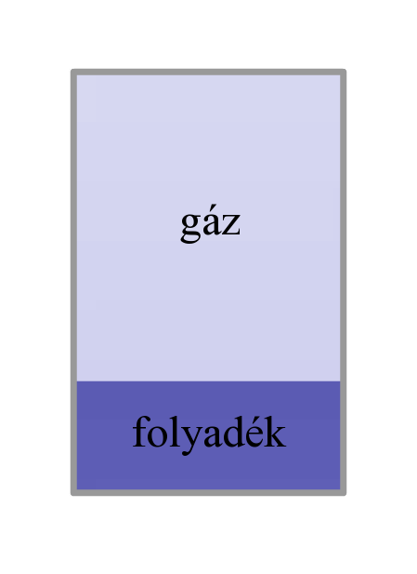
7.2. ábra. A kritikus pont értelmezéséhez
A különböző anyagoknak széles határok között változhatnak a kritikus állapotjelzői. Például a víz kritikus hőmérséklete és nyomása 647,4 K és 221,1 bar, míg szén-dioxidnál ezek az értékek 304,2 K-nek és 73,9 bar-nak adódnak. Számos anyagnak, pl. H₂, O₂, N₂, CO, CH₄, szobahőmérséklet alatt van a kritikus hőmérséklete. Ezek nem cseppfolyósíthatók szobahőmérsékleten. Az olyan anyagok, pl. CO₂, NH₃, Cl₂, C₃H₈, amelyek kritikus hőmérséklete magasabb, mint a szobahőmérséklet, cseppfolyósíthatók ezen a hőmérsékleten.
7.1.animáció. p-T fázisdiagram, kritikus pont.

7.2 A p-T fázisdiagram termodinamikai értelmezése, a Clapeyron-egyenlet
Az előző alfejezetben megismerkedtünk a fázisdiagram alapvető tulajdonságaival. Ebben a részben kvantitatíve tárgyaljuk az egykomponensű rendszerekben lejátszódó fázisátmeneteket, és levezetünk egy differenciálegyenletet a fázisátalakulásokat jellemző görbékre.
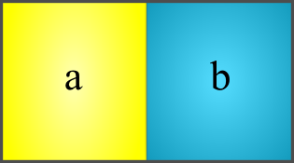
7.3. ábra. Egykomponensű rendszer fázisegyensúlyának értelmezéséhez
Tekintsünk egy egykomponensű rendszert és tegyük fel, hogy két fázis van egyensúlyban (pl. olvadó jég-víz rendszer), ezeket jelöljük a-val és b-vel (7.3. ábra)! Vizsgáljuk meg az egyensúly feltételét! A fázisátmenetek izoterm-izobár folyamatok, ezért a folyamat irányát és az egyensúlyt a szabadentalpiával jellemezhetjük: spontán folyamatban a szabadentalpia csökken, egyensúlyban minimuma van. Tiszta anyag esetében a szabadentalpia az anyagmennyiség és a moláris szabadentalpia szorzata. Kétfázisú rendszernél azonban azt is figyelembe kell vennünk, hogy a két fázisban eltérő a moláris szabadentalpia értéke. Ezért a teljes rendszer G szabadentalpiáját a
${\text{G=n}}_{a}G_{m}^{a}{\text{+n}}_{b}G_{m}^{b}$ (7.1)
alakba írhatjuk, ahol n_{a} és n_{b}, illetve$G_{m}^{a}$és$G_{m}^{b}$rendre az a és b fázisok anyagmennyisége illetve moláris szabadentalpiája. Az egyensúly feltétele a szabadentalpia minimuma, azaz
$\text{dG}=d(n_{a}G_{m}^{a}+n_{b}G_{m}^{b})=G_{m}^{a}{\text{dn}}_{a}+G_{m}^{b}{\text{dn}}_{b}=0$ (7.2)
ahol kihasználtuk, hogy egy adott hőmérsékleten és nyomáson a moláris szabadentalpia állandó és így a differenciálja nulla. Mint az 1. fejezetben hangsúlyoztuk, az egyensúly dinamikus (nem statikus), ami azt jelenti, hogy ugyan makroszkopikus változás nincs, de mikroszkopikus szinten lejátszódhatnak folyamatok. Az a fázisból átvándorolhat valamennyi részecske a b-be, de ugyanannyi részecskének vissza is kell jutnia b-ből a-ba, pl. a víz jég rendszer esetén ugyanakkora az olvadás és a fagyás sebessége. Ebből következik, hogy a fenti egyenlőségben${\text{dn}}_{a}$és${\text{dn}}_{b}$általános esetben nem nulla, viszont${\text{dn}}_{a}=−{\text{dn}}_{b}$. Behelyettesítve, kapjuk, hogy
$G_{m}^{a}{\text{dn}}_{a}+G_{m}^{b}{\text{dn}}_{b}=G_{m}^{a}{\text{dn}}_{a}−G_{m}^{b}{\text{dn}}_{a}=(G_{m}^{a}+G_{m}^{b}){\text{dn}}_{a}=0$ (7.3)
Mivel${\text{dn}}_{a}$nullától különböző, az egyenlet csak akkor állhat fenn, ha$G_{m}^{a}−G_{m}^{b}=0$, vagyis az egyensúly feltétele a moláris szabadentalpiák egyenlősége:
$G_{m}^{a}{\text{=G}}_{m}^{b}$ (7.4)
Ez az egyenlet levezetésünk kiindulópontja.
Változtassuk meg infinitezimálisan kis mértékben a hőmérsékletet és a nyomást is úgy, hogy fennmaradjon a dinamikus egyensúly, és ne változzon a fázisok mennyisége! Az új állapotnak megfelelő pont szintén rajta van a fázisgörbén, infinitezimálisan kis távolságra az eredetitől. Ekkor a szabadentalpia és a moláris szabadentalpiák is változnak végtelen kis mértékben. Ahhoz, hogy az új állapotban is egyensúlyban maradjon a rendszer, a két fázisban mérhető moláris szabadentalpiáknak ismét egyenlőeknek kell lenniük, ami csak akkor lehetséges, ha$G_{m}^{a}$és$G_{m}^{b}$infinitezimális változása a folyamat során ugyanakkora:
${\text{dG}}_{m}^{a}{\text{=dG}}_{m}^{b}$ (7.5)
Tekintsük most a szabadentalpia teljes differenciálját az általános esetben, ha a rendszer zárt, és nincs egyéb munka:
$\text{dG=Vdp}−\text{SdT}$ (6.23)
Osszuk le az egyenlet mindkét oldalát az anyagmennyiséggel! Ekkor a jobb oldalon a térfogatot és az entrópiát nyilvánvalóan a moláris térfogat és a moláris entrópia váltja fel. Ez igaz a szabadentalpiára is, hiszen
$\frac{\text{dG}}{n}\text{=d}\frac{G}{n}{\text{=dG}}_{m}$ (7.6)
ahol kihasználtuk, hogy a részecskeszám állandó, így dn = 0. Ezért írhatjuk, hogy
${\text{dG}}_{m}{\text{=V}}_{m}\text{dp}−S_{m}\text{dT}$ (7.7)
Ennek az összefüggésnek mindkét fázisra fenn kell állnia, azaz
${\text{dG}}_{m}^{a}{\text{=V}}_{m}^{a}\text{dp}−S_{m}^{a}\text{dT}$ (7.8)
${\text{dG}}_{m}^{b}{\text{=V}}_{m}^{b}\text{dp}−S_{m}^{b}\text{dT}$ (7.9)
ahol$V_{m}^{a}$és$V_{m}^{b}$, illetve$S_{m}^{a}$és$S_{m}^{b}$az a és b fázisban lévő anyag moláris térfogata, illetve entrópiája. Egyenlővé téve a két kifejezést kapjuk, hogy
$V_{m}^{a}\text{dp}−S_{m}^{a}{\text{dT=V}}_{m}^{b}\text{dp}−S_{m}^{b}\text{dT}$ (7.10)
illetve átrendezve
$(V_{m}^{b}−V_{m}^{a})\text{dp}=(S_{m}^{b}−S_{m}^{a})\text{dT}$ (7.11)
Bevezetve a${\text{ΔV}}_{m}{\text{=V}}_{m}^{b}−V_{m}^{a}$és${\text{ΔS}}_{m}{\text{=S}}_{m}^{b}−S_{m}^{a}$mennyiségeket, amelyek a fázisátalakulást követő moláris térfogat-, illetve entrópiaváltozást adják meg, majd ismét átrendezve az egyenletet a
$\frac{\text{dp}}{\text{dT}}=\frac{{\text{ΔS}}_{m}}{{\text{ΔV}}_{m}}$ (7.12)
összefüggést kapjuk. A fázisátmenet izoterm körülmények között játszódik le, ezért a folyamatot kísérő entrópiaváltozás kiszámítható a folyamat hője és a hőmérséklet hányadosaként (lásd 5. fejezet). Jelen esetben, 1 mol anyagra ez a
${\text{ΔS}}_{m}=\frac{{\text{ΔH}}_{m}}{T}$ (7.13)
egyenlettel ekvivalens, ahol${\text{ΔH}}_{m}$a fázisátalakulás hője, azaz a szublimációs hő, olvadáshő vagy a párolgáshő. Összevonva a fenti két egyenlőséget a
$\frac{\text{dp}}{\text{dT}}=\frac{{\text{ΔH}}_{m}}{{TΔV}_{m}}$ (7.14)
összefüggést kapjuk. Ez az egykomponensű fázisegyensúly egyenlete, a Clapeyron-egyenlet. Ez egy differenciálegyenlet, melynek megoldása a fázisdiagram görbéihez tartozó függvény. Az egyenlet megoldásához természetesen ismernünk kell a fázisátalakulás hőjét és moláris térfogatváltozását a hőmérséklet függvényében.
Vegyük észre, hogy az egyenlet levezetésénél nem éltünk semmilyen feltételezéssel az egyensúlyban lévő fázisok minőségéről és nem tettünk semmilyen elhanyagolást sem. Következésképpen az egyenlet bármilyen fázisegyensúlyt leír, tehát alkalmas mind a szilárd-gáz, szilárd-folyadék és a folyadék-gáz egyensúlyok jellemzésére. Sőt abban az esetben, ha az anyagnak több stabil szilárd módosulata létezik, akkor a Clapeyron-egyenlet a különböző szilárd fázisok közötti átmenetekre is fennáll.
A differenciálegyenlet megoldása nélkül is kvalitatív következtetéseket vonhatunk le a fázisátmeneteket jellemző görbék alakjáról hiszen, ha közelebbről megnézzük, a Clapeyron-egyenlet megadja dp/dT-t, vagyis a görbék iránytangensét. Megállapításainkat az alábbiakban foglalhatjuk össze.
- Mindig az olvadásgörbe a legmeredekebb. Ennek oka, hogy az olvadást kísérő térfogatnövekedés sokkal kisebb, mint a szublimáció vagy a párolgás térfogatváltozása. Mivel${\text{ΔV}}_{m}$kicsi és a nevezőben van, az iránytangens értéke, nagy lesz.
- A hármaspont közelében a szublimációs görbe meredekebb, mint a tenziógörbe. A jelenség magyarázata, hogy a két folyamat térfogatváltozása közelítőleg azonos és megegyezik a gáz moláris térfogatával, hiszen a kondenzált anyagok moláris térfogata sokkal kisebb. Másrészről a szublimációs hő a hármaspont közelében közelítőleg megegyezik az olvadáshő és a párolgáshő összegével, ΔH_{m}(szubl) = ΔH_{m}(olv) + ΔH_{m}(pár), mivel az anyag szublimálásához nagyjából annyi hőt kell befektetnünk, mintha először felolvasztanánk, azután elforralnánk. Ezért a szublimációs hő és így a szublimációs görbe iránytangense nagyobb lesz, mint az párolgáshő, illetve tenziógörbe iránytangense.
- Az olvadásgörbe iránytangense a legtöbb anyag esetén pozitív, azaz a görbe „jobbra dől”, az olvasáspont nő a nyomás növelésével. A jelenség oka, hogy az olvadáshő mindig pozitív, ami a legtöbb anyag esetében a moláris térfogatváltozásra is igaz, mivel a legtöbb anyag térfogata nő az olvadáskor. Vannak azonban kivételek – ilyen a víz –, amely anyagok térfogata csökken, ha elolvadnak. Ekkor${\text{ΔV}}_{m}$és az olvadásgörbe iránytangense negatív, a görbe „balra dől”, az olvasáspont csökken a nyomás növelésével. Ilyen anyagok fázisdiagramjára látunk példát a 7.4-es ábrán.
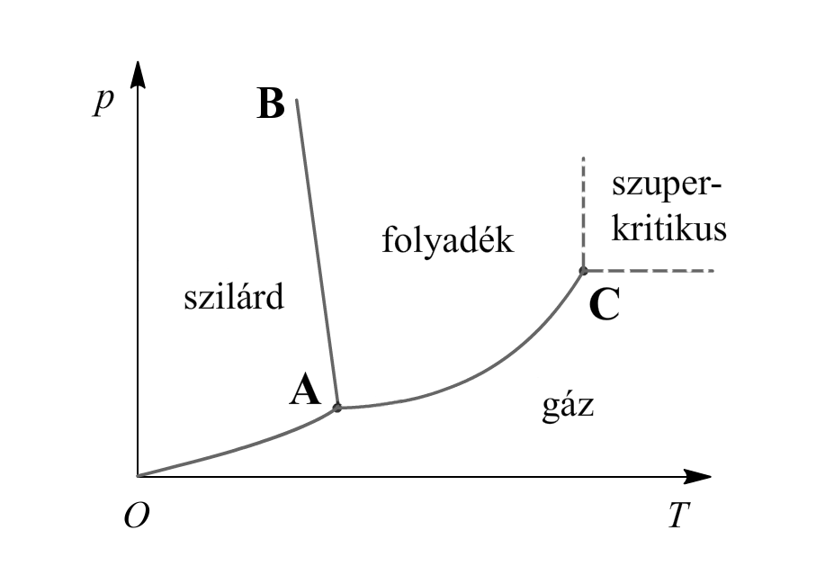
7.4. ábra. Egykomponensű rendszer fázisdiagramja, ha a térfogat csökken olvadáskor

7.3 Egykomponensű gőz-folyadék egyensúlyok, a Clausius-Clapeyron-egyenlet
Az előző alfejezetben levezettük a Clapeyron-egyenletet, amely tetszőleges egykomponensű fázisegyensúlyra érvényes. Most közelebbről megvizsgáljuk a gőz-folyadék fázisegyensúlyt és megnézzük, hogy miként lehet a Clapeyron-egyenletet megoldani erre a példára.
Vizsgáljuk tehát a tenziógörbét! A görbe, első ránézésre, egy exponenciális jellegű összefüggésnek tűnik a hőmérséklet és a nyomás között (7.5.a ábra). Ha a mért nyomásértékek logaritmusát ábrázoljuk az abszolút hőmérséklet reciprokának a függvényében, akkor jó közelítéssel egyenest kapunk (7.5.b ábra). Az egyenes egyenlete a
$$\text{lg}\left\{p\right\}=−\frac{A}{T}\text{+B}$$
alakba írható, ahol A és B konstansok, –A az egyenes iránytangense, tg α = –A, B az egyenes tengelymetszete. {p} a dimenziómentes nyomás, azaz a nyomás értéke valamilyen egységben megadva és elosztva az egységgel. Tehát, ha a nyomást pascalban adjuk meg, akkor
$\left\{p\right\}=\frac{p(\text{Pa})}{1\text{Pa}}$ (7.15)
A dimenziómentesítésre azért van szükség, mert a logaritmus argumentumába csak mértékegység nélküli mennyiség kerülhet.

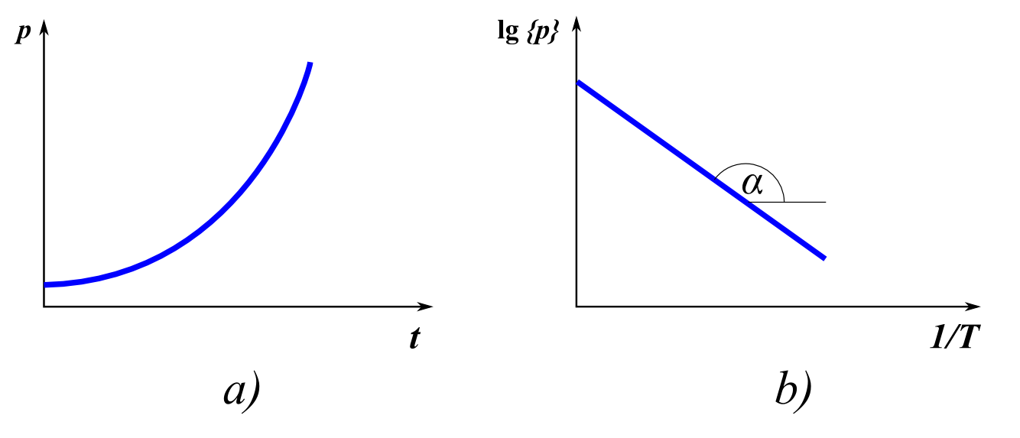
7.5. ábra. A tenziógörbe alakja (a) és linearizált formája (b)
A kísérleti tapasztalatok értelmezéséhez induljunk ki a Clapeyron-egyenletből! Az egyenletben szereplő ΔH_{m} és ΔV_{m} a folyadék-gáz átmenet esetében a párolgáshővel, illetve a párolgáskor fellépő moláris térfogatváltozással egyezik meg. Az egyenlet egyszerűsítéséhez bevezetünk két közelítést. Először feltesszük, hogy a folyadék térfogata elhanyagolható a gázéhoz képest, ezért a moláris térfogat változása megegyezik a gáz moláris térfogatával, azaz
${ΔV}_{m}=V_{m}(\text{gáz})−V_{m}(\text{folyadék})≈V_{m}(\text{gáz})$ (7.16)
Másodszor, a gázt tökéletes gáznak tekintjük, így, kihasználva a tökéletes gázok állapotegyenletét,
${ΔV}_{m}≈V_{m}(\text{gáz})=\frac{\text{RT}}{p}$ (7.17)
Ezt behelyettesítve a Clapeyron-egyenletbe a
$\frac{\text{dp}}{\text{dT}}=\frac{{ΔH}_{m}(\text{pár})p}{{\text{RT}}^{2}}$ (7.18)
összefüggést kapjuk. Az egyenlet megoldásához szeparáljuk a változókat:
$\frac{\text{dp}}{p}=\frac{{ΔH}_{m}(\text{pár})}{R}\frac{\text{dT}}{T^{2}}$ (7.19)
A bal oldal átalakítható, ha figyelembe vesszük, hogy dp/p = d ln{p}, hiszen d ln{p}/dp (azaz ln{p} p szerinti deriváltja) 1/p. Hasonlóan, dT/T² = –d(1/T), mert d(1/T)/dT (azaz 1/T T szerinti deriváltja) –1/T². Ezért az egyenlet a
$d\text{ln}\left\{p\right\}=\frac{{ΔH}_{m}(\text{pár})}{R}d\left(\frac{1}{T}\right)$ (7.20)
alakra egyszerűsödik, apmelyből a párolgáshő közvetlenül kifejezhető:
${ΔH}_{m}(\text{pár})=−R\frac{d\text{ln}\left\{p\right\}}{d\left(\frac{1}{T}\right)}$ (7.21)
Látjuk tehát, hogy a párolgáshő az ln{p} függvény 1/T szerinti deriváltjának –R-szerese. Felhasználva ezt az összefüggést a párolgáshő kísérleti meghatározásához ln{p}-t kell ábrázolnunk 1/T függvényében és a párolgáshő egy adott hőmérsékleten a függvény adott pontbeli iránytangenséből számítható. A gyakorlatban, mint említettük az összefüggés jó közelítéssel lineáris (lásd 7.5.b ábra). Ennek oka, hogy a párolgáshő hőmérsékletfüggése csak mérsékelt.
Ahhoz, hogy a tenziógörbe alakját leíró függvényt megkapjuk, integrálnunk kell a fenti egyenletet. Ehhez persze pontosan ismernünk kellene a párolgáshő hőmérsékletfüggését. Ezt általában nem ismerjük, viszont nem túl nagy hőmérséklet-tartományban jó közelítéssel állandónak tekinthető. Tegyük ezt fel (ez a harmadik közelítés, amit alkalmazunk), és a párolgáshőre a ΔH_{m}(pár) jelölés helyett vezessük be a λ szimbólumot, jelezve, hogy ez a mennyiség csak közelítőleg egyezik meg a párolgáshővel. Feladatunk tehát a
$d\text{ln}\left\{p\right\}=−\frac{λ}{R}d\left(\frac{1}{T}\right)$ (7.22)
egyenlet integrálása. Ha határozatlanul integrálunk, a
$\text{ln}\left\{p\right\}=−\frac{λ}{\text{RT}}\text{+C}$ (7.23)
kifejezést kapjuk, ahol C az integrációs állandó. Ez az összefüggés a tenziógörbe matematikai alakját megadó Clausius-Clapeyron-egyenlet. Látható, hogy az elméleti és az empirikus úton nyert egyenletek megegyeznek egymással. Az empirikus egyenlet B állandója azonos a C/2,303-mal, míg A = λ/2,303R, ahol a 2,303-as konstans a természetes és a tízes alapú logaritmus közötti konverziós tényező.
A fenti egyenletet határok között is integrálhatjuk. A bal oldalt integráljuk p₁ nyomástól p₂-ig, ekkor a jobb oldalt a két nyomásértékhez tartozó hőmérsékletek között kell integrálni, ezeket jelöljük T₁-gyel és T₂-vel. Elvégezve az integrálást kapjuk, hogy
$\text{ln}\left\{p_{2}\right\}−\text{ln}\left\{p_{1}\right\}=−\frac{λ}{R}\left(\frac{1}{T_{2}}−\frac{1}{T_{1}}\right)$ (7.24)
amit átrendezve a Clausius-Clapeyron-egyenlet alternatív formáját kapjuk:
$\text{ln}\frac{p_{2}}{p_{1}}=\frac{λ}{R}\left(\frac{1}{T_{1}}−\frac{1}{T_{2}}\right)$ (7.25)
Az egyenlet jelentősége, hogy egy egykomponensű fázisegyensúly esetén, ha a p₁, p₂, T₁, T₂ és λ paraméterek közül egyet nem ismerünk, akkor azt a többi négy ismeretében kiszámíthatjuk.
A Clausius-Clapeyron-egyenlet, a bevezetett közelítések ellenére jól leírja a tenziógörbét. A legdurvább közelítés a folyadék moláris térfogatának elhanyagolása a gázéhoz képest. Távol a kritikus ponttól ez nem okoz nagy hibát. Közeledve azonban hozzá a folyadék és a gáz minden tulajdonsága, így moláris térfogata is egyre hasonlóbb és a közelítés egyre rosszabb. Ezzel párhuzamosan viszont a folyadék és a gáz moláris entalpiája is közeledik egymáshoz, és a párolgáshő nullához tart. A két folyamat eredőjeként az elhanyagolás által okozott hiba nem lesz jelentősen nagyobb, mint a kritikus ponttól távolabb.
Megjegyezzük, hogy a fejezetben tárgyalt empirikus összefüggés illetve a Clausius-Clapeyron-egyenlet két konstanst tartalmaz. Az egyenleteket azért írhattuk ilyen egyszerű formába, mert feltételeztük a párolgáshő hőmérséklet-függetlenségét. Ez persze csak közelítés és így az egyenletek csak kis hőmérséklet-tartományban alkalmazhatók biztonsággal. Történtek próbálkozások bonyolultabb, szélesebb tartományban alkalmazható egyenletek levezetésére is. Ilyen például az
$\text{lg}\left\{p\right\}\text{=A}−\frac{B}{\text{T+C}}$ (7.26)
Antoine-egyenlet, ami három konstanst (A, B, és C) tartalmaz.

7.4 A T-S diagram
Az eddigiekben egykomponensű rendszerek p-T fázisdiagramjaival foglalkoztunk. A p-T diagramokról leolvashatjuk, hogy adott hőmérsékleten és nyomáson milyen fázisok vannak jelen, milyen körülmények között történnek meg a fázisátalakulások. A p-T diagramok mellett még használatban vannak a p-V fázisdiagramok is, amelyekről hasonló információkat olvashatunk le a moláris térfogat és a nyomás függvényében. Elterjedtek még a három dimenziós p-V-T diagramok is, amelyeken a három alap-állapotjelző függvényében követhetjük nyomon az anyag átalakulásait.
Termodinamikai számításoknál azonban általában nem elegendő az állapotjelzők ismerete, hanem szükségünk van az állapotfüggvények értékére is. Gyakorlati szempontból a két legfontosabb állapotfüggvény az entalpia és a szabadentalpia. Az előbbi ismeretében a különböző átalakulásokban elnyelt vagy felszabaduló hőt számíthatjuk, míg az utóbbi segítségével a folyamatok irányát vizsgálhatjuk és az egyensúlyokat jellemezhetjük. Ezért hasznosak az olyan diagramok is, amelyekről a fenti mennyiségek értékét leolvashatjuk. Mivel a szabadentalpia az entalpiából és az entrópiából számítható, a gyakorlatban az entrópia értékét ábrázoló diagramok használatosak. A legelterjedtebbek az entalpia-entrópia (H-S), a nyomás-entalpia (p-H) és a hőmérséklet-entrópia (T-S) diagramok. Ezek közül most az utóbbiakkal fogunk részletesen foglalkozni.
A T-S diagramokon a hőmérsékletet ábrázolják a fajlagos vagy ritkábban a moláris entrópia függvényében. A fajlagos entrópia az egységnyi tömegű anyag entrópiája, mértékegysége J kg⁻¹ K⁻¹. Egy tipikus T-S diagramot láthatunk a 7.6-os ábrán.

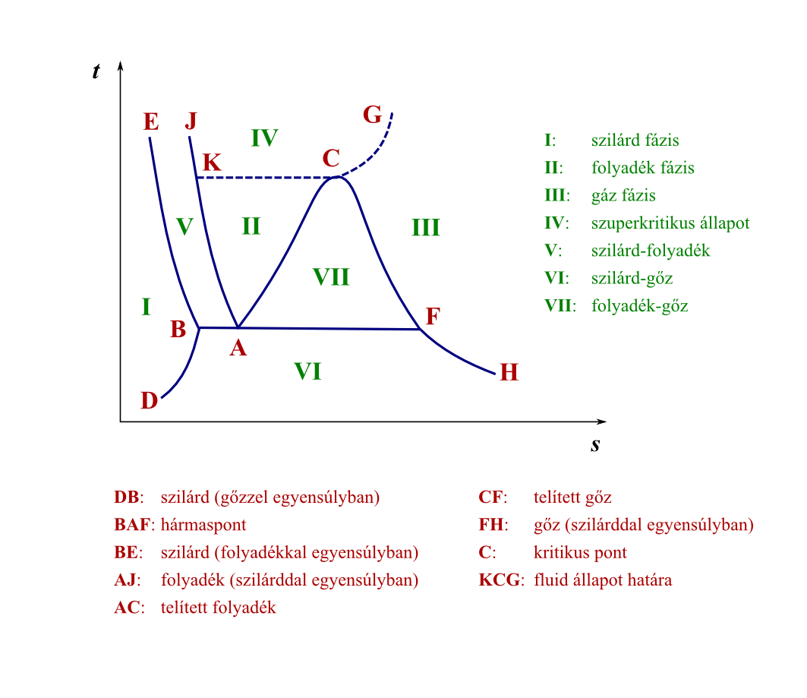
7.6. ábra. A T-S diagram
A diagram itt is görbékből és a görbék által határolt tartományokból áll. Az ábrán I-től IV-ig számozott mezők a különböző fázisoknak felelnek meg. Az ezekhez a tartományokhoz tartozó bármely hőmérséklet-entrópia pár esetében csak az adott fázis van jelen. A fázisátmenetek izoterm folyamatok és az entrópia a két fázis egymáshoz viszonyított mennyiségével folytonosan változik, ezért egy adott hőmérsékleten a fázisátalakulás egy vízszintes szakasznak felel meg, illetve a különböző hőmérsékleteken lejátszódó fázisátmenetek a diagram egy tartományának felelnek meg. A fenti ábrán az V-ös, VI-os és VII-es tartományok rendre az olvadásnak, a szublimációnak és a forrásnak felelnek meg. Ezen tartományok minden pontjában a két fázis egyszerre van jelen és egyensúlyt tart egymással. Balról jobbra haladva nő az entrópia, változik a fázisok anyagmennyiségének az aránya, csökken a rendezettebb fázis és nő a rendezetlenebb fázisban lévő anyag mennyisége, tehát pl. a VII-es mezőben nő a gáz anyagmennyisége, a folyadéké pedig csökken.
A hármaspont egy vízszintes egyenesnek felel meg (BAF szakasz). A B pontban gyakorlatilag csak a szilárd fázis van jelen, ami nyomnyi mennyiségű folyadékkal és a gázzal tart egyensúlyt. Ehhez hasonlóan az F pontban infinitezimálisan kevés szilárd anyag és folyadék van egyensúlyban a makroszkopikus mennyiségű gázzal. Az egyenes más pontjaiban, beleértve az A pontot is, nem ilyen egyszerű a helyzet.. Bármely ponthoz többféle szilárd-folyadék-gáz arány tartozhat. Egyetlen feltétel, hogy a három fázisnak a fázisok tömegével súlyozott átlagos fajlagos entrópiája meg kell, hogy egyezzen a rendszer adott ponthoz tartozó fajlagos entrópiájával. A három fázis arányának pontos megadásához további állapotjelzők ismerete szükséges.
A hármasponttal szemben a kritikus pont a T-S diagramon is csak egy pont. Az ábrán látható, hogy a folyadék-gáz fázisátalakulást (VII-es számú mező) határoló görbe haranggörbe jellegű. Ahogy növeljük a hőmérsékletet a folyadék és a gázfázis egyre közelebb kerülnek egymáshoz, a kettő entrópiájának különbsége fokozatosan eltűnik. A kritikus pont a görbe csúcsán helyezkedik el, ahol a két fázis közötti különbség teljesen megszűnik.
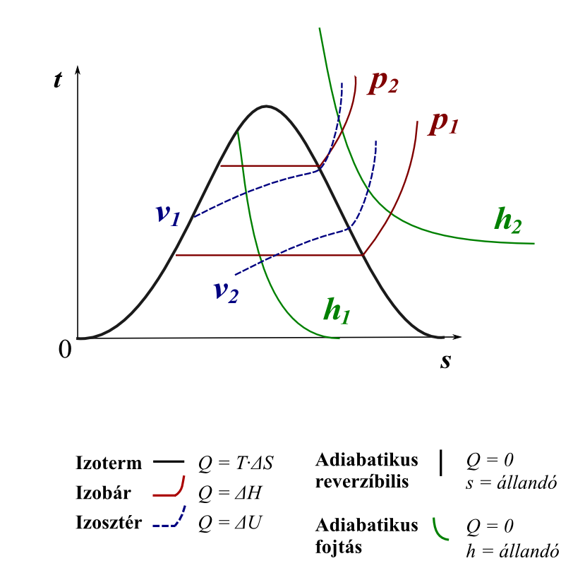
7.7. ábra. A T-S diagram folyadék-gőz tartománya a különböző mennyiségek állandóságát jelző görbékkel
Gyakorlati szempontból a folyadék és gázfázisok, illetve a folyadék-gáz egyensúlyok a legfontosabbak, ezért többnyire csak ezeket a tartományokat tüntetik fel a technikai T-S diagramokon. Ilyen diagramra látunk példát a 7.7-es ábrán. Gyakran előfordul, hogy az állapotfüggvények vonatkoztatási pontját önkényesen választják meg, például az entrópia nem 0 K-en nulla, hanem a diagram origójában. Ez nem okoz gondot, mert a diagramról általában csak különbségeket olvasunk le.
A diagram bármely vízszintes szakasza nyilvánvalóan egy izoterm folyamatnak felel meg. Ha a szakasz két végpontjában leolvassuk az entrópiát, a folyamat entrópiaváltozása a két érték különbsége, a felszabadult hőt pedig ez utóbbi és a hőmérséklet szorzataként kapjuk. A diagram egy függőleges szakasza olyan folyamatnak felel meg, amelyben nem változik az entrópia (izentrópikus folyamat). Ezek a folyamatok adiabatikusak is, mert az entrópia állandósága miatt nem történik hőcsere a környezettel, és reverzíbilisek is, ugyanis irreverzíbilis folyamatban nőnie kellene az entrópiának. Korábban már láttunk példát adiabatikus reverzíbilis folyamatokra, ilyen volt a gázok adiabatikus reverzíbilis összenyomása vagy kiterjesztése (3. fejezet).
A diagramokon általában olyan görbék seregeit is ábrázolják, amelyek mentén valamilyen hőmérséklettől, illetve entrópiától különböző állapotjelző vagy állapotfüggvény állandó. Pontosabban, mivel a vízszintes tengelyen a fajlagos entrópia van, a görbék a megfelelő fajlagos (tömegegységre vonatkoztatott) mennyiség állandóságát mutatják, így az ábrán h illetve v a fajlagos entalpia és a fajlagos térfogat. A 7.7-es ábrán zölddel jelölt görbék pontjaiban a fajlagos entalpia állandó (izentalpikus folyamatok). Az ezeket a görbéket követő folyamatok adiabatikusak is, ilyenre példa egy gáz kiterjedése fojtáson keresztül (lásd a 9. fejezetben). Az azonos nyomáshoz tartozó pontokat piros görbék ábrázolják (izobár folyamatok). Ezek vízszintes egyeneseknek felelnek meg a fázisátmenetek tartományaiban, mivel a fázisátalakulások izoterm-izobár folyamatok. Az izobár folyamatok hője megegyezik az entalpiaváltozással, így ezt az izentalpikus állapotváltozások görbéinek segítségével közvetlenül leolvashatjuk a diagramról. Az állandó fajlagos térfogathoz tartozó pontokat is fel szokták tüntetni a T-S diagramon (izosztér folyamatok), a megfelelő görbéket kékkel jelöltük az ábrán. Izosztér változások hője azonos a belső energia megváltozásával. Ezt közvetlenül nem tudjuk leolvasni a diagramról, de az entalpia és nyomásértékek alapján ez is kiszámítható.
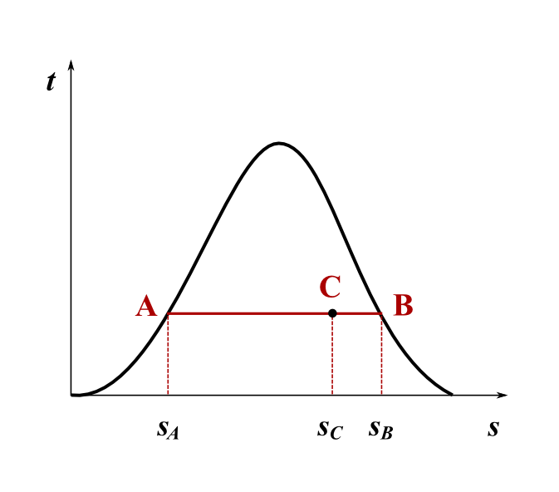
7.8. ábra. A fázisok arányának meghatározása az emelőszabály segítségével
Fázisegyensúlyok esetében az egyensúlyban lévő fázisok fajlagos entrópiája és a fázisok aránya is leolvasható a T-S diagramról. Tekintsük ismét a folyadék-gáz fázisátalakulást! Tegyük fel, hogy a 7.8. ábra C pontjában van a rendszer. Ekkor, az adott hőmérsékleten, a fajlagos entrópia a rendszerben lévő összes anyagra vonatkoztatva s_{C}. A folyadék, illetve a gázfázis fajlagos entrópiáját úgy olvashatjuk le, hogy egy vízszintes egyenest húzunk a C ponton keresztül. Az egyenes és a folyadék-gáz fázisátalakulás tartományát határoló görbe metszéspontjait (A és B) levetítjük a vízszintes tengelyre, így kapjuk a folyadék s_{A} és a gáz s_{B} fajlagos entrópiáját.
A fázisok arányának kiszámításához az ún. emelőszabályt alkalmazzuk, amely kimondja, hogy a folyadék és a gázfázis tömegének az aránya megegyezik a CB és az AC szakaszok hosszának az arányával:
$m_{A}:m_{B}=\overline{\text{CB}}:\overline{\text{AC}}$ (7.27)
ahol m_{A} és m_{B} a folyadék és gáz tömege. Az összefüggés bizonyításához vezessük be a teljes rendszer tömegét:
${\text{m=m}}_{A}{\text{+m}}_{B}$ (7.28)
Egy anyag entrópiája megegyezik az anyag tömegének és fajlagos entrópiájának szorzatával, ezért a teljes rendszer, a folyadék és a gáz entrópiája rendre az ms_{C}, m_{A}s_{A} és m_{B}s_{B} szorzattal egyenlő. A teljes rendszer entrópiája nyilvánvalóan a két fázis entrópiájának összegeként adódik:
${\text{ms}}_{C}{\text{=m}}_{A}s_{A}{\text{+m}}_{B}s_{B}$ (7.29)
Behelyettesítve m definícióját kapjuk, hogy
$m_{A}s_{C}{\text{+m}}_{B}s_{C}{\text{=m}}_{A}s_{A}{\text{+m}}_{B}s_{B}$ (7.30)
Ezt átrendezve a
$m_{A}(s_{C}−s_{A})=m_{B}(s_{B}−s_{C})$ (7.31)
eredményre jutunk, ami ekvivalens a fenti állítással.

7.5 Standard szabadentalpiák
A 4. fejezetben láttuk, hogy az egyik legfontosabb állapotfüggvény, az entalpia értéke önkényesen rögzíthető, ha egy adott állapotban megadjuk az entalpia értékét. Ez az állapot a standard állapot, amely pº = 10⁵ Pa nyomású tiszta anyagot jelent. Gázok esetében azt is kikötöttük, hogy viselkedjenek tökéletes gázként, szilárd anyagoknál pedig a pº nyomáson legstabilisabb kristálymódosulatot tekintettük az anyag standard állapotának. A standard entalpiák értékét adott hőmérsékleten táblázatokban gyűjtik össze, ezekből, a hőkapacitás-függvények ismeretében bármely más hőmérsékleten és nyomáson kiszámíthatjuk az entalpiák értékét, melyek segítségével reakcióhőket határozhatunk meg anélkül, hogy a reakcióhőt megmérnénk. Látjuk tehát, hogy a standard entalpiák bevezetése mennyire hasznos. Felmerül a kérdés, hogy nem lehetne-e a másik fontos állapotfüggvény, a szabadentalpia értékét is rögzíteni és ezáltal megkönnyíteni a reakció-szabadentalpiák számítását, így kémiai reakciók irányának meghatározását és az egyensúlyok jellemezését is.
Tekintsük a szabadentalpia definícióját, G = H – TS. Az első tag, az entalpia értékét önkényesen rögzítettük. A második tagban szereplő entrópiának megadható az abszolút értéke, ezt a termodinamika III. főtétele rögzíti. Tiszta, hibátlan kristályos anyagok entrópiája 0 K-en 0 J/K, nem tökéletes kristályok, illetve több komponensű rendszerek esetén pedig a zérusponti entrópia kiszámítható vagy megmérhető. Magasabb hőmérsékleteken az entrópiát szintén a hőkapacitás-függvények segítségével számíthatjuk ki (lásd 5. fejezet). Mivel a szabadentalpia definíciójában szereplő mindkét állapotfüggvény értéke rögzített, a szabadentalpia abszolút értékét már nem választhatjuk meg önkényesen, hiszen az nem lenne konzisztens a III. főtétellel és a standard entalpia definíciójával. Ezért tetszőleges hőmérsékleten egy anyag standard moláris szabadentalpiáját a standard moláris entalpiából és entrópiából a
$G_{m}^{o}{\text{=H}}_{m}^{o}−{\text{TS}}_{m}^{o}$ (7.32)
képlet szerint számítjuk. A hőmérsékletet nem kötöttük ki, a standard moláris szabadentalpiát bármely hőmérsékleten értelmezhetjük, de a legtöbb adat 298,15 K-hez tartozik. A hőmérsékletet, amelyre a standard moláris szabadentalpia vonatkozik gyakran alsó indexben meg is adják a$G_{\text{m,T}}^{o}$formában. Figyeljük meg, hogy a definíció alapján az elemek standard moláris szabadentalpiája még 298,15 K-en sem nulla.
Az elemek és vegyületek standard moláris szabadentalpiáját táblázatos formában szokták megadni a hőmérséklet függvényében. Előfordul, hogy a standard moláris szabadentalpia helyett inkább a
$−\frac{G_{\text{m,T}}^{o}−H_{m\text{,298}}^{o}}{T}$ (7.33)
vagy a
$−\frac{G_{\text{m,T}}^{o}−H_{m\text{,0}}^{o}}{T}$ (7.34)
mennyiségeket adják meg, ahol$H_{m\text{,0}}^{o}$és$H_{m\text{,298}}^{o}$az anyag standard moláris entalpiája 0, illetve 298,15 K-en. A fenti két mennyiség előnye, hogy kevésbé függenek a hőmérséklettől, mint maguk a standard moláris szabadentalpiák és így pontosabban lehet meghatározni interpolációval a táblázatban fel nem tüntetett hőmérsékletekhez tartozó standard moláris szabadentalpiákat.
A reakcióhő és képződéshő mintájára a szabadentalpiára is bevezethetünk hasonló mennyiségeket. Reakció-szabadentalpiának nevezzük a kémia reakciót kísérő szabadentalpia-változást egy adott hőmérsékleten, ha reakcióegyenlet által meghatározott mennyiségű anyag alakul át, jele: Δ_{r}G. Standard reakció-szabadentalpiának nevezzük a reakció reakció-szabadentalpiáját, ha az összes reaktáns és termék standard állapotban van, jele: Δ_{r}Gº. Standard képződési szabadentalpiának nevezzük annak a reakciónak a standard reakció-szabadentalpiáját, amelynek során egy vegyület elemeiből képződik, jele: Δ_{f}Gº.
A definíciók alapján nyilvánvaló, hogy a standard reakció-szabadentalpia kifejezhető a standard moláris szabadentalpiákból a
$Δ_{r}G^{o}=\sum_{B}{ν_{B}}G_{\text{mB}}^{o}−\sum_{A}{ν_{A}}G_{\text{mA}}^{o}$ (7.35)
összefüggés szerint, ahol$G_{\text{mA}}^{o}$illetve$G_{\text{mB}}^{o}$a reaktánsok és a termékek standard moláris szabadentalpiája. Fontos azonban megjegyezni, hogy a fenti összefüggés csak a standard reakció-szabadentalpiára és a standard moláris szabadentalpiákra igaz, de nem áll fenn a reakció-szabadentalpiára és a moláris szabadentalpiákra. A reakció-szabadentalpia esetében ugyanis nem tettük fel, hogy a reaktánsok és a termékek standard állapotban vannak és így nem igaz, hogy a reakcióelegy szabadentalpiája a reakció előtt, illetve után megegyezik az elegyet alkotó komponensek moláris szabadentalpiáinak összegével.
Hasonlóan az is könnyen belátható, hogy a standard reakció-szabadentalpia kiszámítható a standard képződési szabadentalpiákból:
$Δ_{r}G^{0}=Δ_{r}(Δ_{f}G^{0})=\sum{v_{B}(Δ_{f}G_{B}^{0})}−\sum{v_{A}(Δ_{f}G_{A}^{0})}$ (7.36)
ahol$Δ_{f}G_{A}^{o}$, illetve$Δ_{f}G_{B}^{o}$a reaktánsok és a termékek standard képződési szabadentalpiája.
Tekintsünk egy példát, a kén-dioxid és az oxigén reakcióját:
2 SO₂ + O₂ = 2 SO₃
A reakció standard reakció-szabadentalpiáját kétféleképpen is számolhatjuk, a standard moláris szabadentalpiákból,
$Δ_{r}G^{0}=2G_{m}^{0}({\text{SO}}_{3})−2G_{m}^{0}({\text{SO}}_{2})−G_{m}^{0}(O_{2})$
vagy a standard képződési szabadentalpiákból a
$Δ_{r}G^{0}=2Δ_{f}G^{0}({\text{SO}}_{3})−2Δ_{f}G^{0}({\text{SO}}_{2})−Δ_{f}G^{0}(O_{2})$
egyenletnek megfelelően.

7.6 A tökéletes gáz szabadentalpiája
A későbbiekben látni fogjuk, hogy a tökéletes gázok moláris szabadentalpiájának és nyomásának kapcsolatát leíró képlet fontos szerepet játszik a termodinamikában. A képlet számos összefüggés levezetésének kiindulópontja, köztük számos olyannak, amelyeknek látszólag semmi közük sincs a tökéletes gázokhoz. Így például később a folyadékelegyekre vonatkozó összefüggéseket fogunk származtatni ebből a képletből, de látni fogjuk, hogy az elektródpotenciálra vonatkozó Nernst-egyenlet is végeredményben ebből vezethető le.
Vizsgáljuk tehát a moláris szabadentalpia nyomásfüggését állandó hőmérsékleten. Induljunk ki a 7.2-es alfejezetben levezetett
${\text{dG}}_{m}{\text{=V}}_{m}\text{dp}−S_{m}\text{dT}$ (7.7)
összefüggésből. Állandó hőmérsékleten dT = 0 és a második tag elhagyható, az egyenlőség a
${\text{dG}}_{m}{\text{=V}}_{m}\text{dp}$ (7.37)
alakra egyszerűsödik. A tökéletes gázok pV = nRT állapotegyenletéből ki tudjuk fejezni a tökéletes gáz moláris térfogatát, ha osztjuk az egyenletet n-nel és p-vel:
$\frac{V}{n}{\text{=V}}_{m}=\frac{\text{RT}}{p}$ (7.38)
Helyettesítsük be ezt a kifejezést az előbbi egyenletbe, ekkor kapjuk, hogy
${\text{dG}}_{m}=\frac{\text{RT}}{p}\text{dp}$ (7.39)
Ezt az egyenletet közvetlenül integrálhatjuk a megfelelő határok között. Az integrálási határokat úgy célszerű megválasztani, hogy a jobb oldalon alsó (vagy a felső) határként kijelölt nyomásértékhez tartozó moláris szabadentalpia ismert legyen. A gyakorlatban a jobb oldalon pº standard nyomástól tetszőleges p nyomásig integrálunk. A bal oldalon a fenti nyomásértékekhez tartozó moláris szabadentalpiákat kell határnak választanunk, így az alsó határ a pº nyomáson mérhető moláris szabadentalpia, azaz a standard$G_{m}^{o}$moláris szabadentalpia lesz, amely az anyagra jellemző állandó, míg a felső határnak a p nyomáshoz tartozó moláris szabadentalpiát kell választanunk, amelynek kiszámítása a célunk. Felírva az integrálokat az
$\int{{\text{dG}}_{m}}=\text{RT}\int{\frac{1}{p}\text{dp}}$ (7.40)
egyenlet adódik. Elvégezve az integrálást a
$G_{m}−G_{m}^{0}=\text{RT}(\text{ln}p−\text{ln}p^{0})=\text{RT}\text{ln}\frac{p}{p^{0}}$ (7.41)
összefüggést kapjuk, amelyből a keresett moláris szabadentalpia kifejezhető:
$G_{m}{\text{=G}}_{m}^{o}\text{+RT}\text{ln}\frac{p}{p^{o}}$ (7.42)
A fenti képlet tehát megadja a tökéletes gáz moláris szabadentalpiájának nyomásfüggését az adott T hőmérsékleten.
Tanulságos megvizsgálni a képlet szemléletes jelentését. A logaritmus szigorúan monoton függvény, ezért a nyomás növekedésével a szabadentalpia is növekedik. Ez összhangban van a korábban a tökéletes gázokról és az entrópiáról tett magállapításokkal. A szabadentalpia definíciója szerint a moláris szabadentalpia kifejezhető a moláris entalpiával és entrópiával:
$G_{m}{\text{=H}}_{m}−{\text{TS}}_{m}$ (7.43)
Láttuk, hogy tökéletes gáz entalpiája csak a hőmérséklettől függ és független a nyomástól, azaz a moláris entalpia a fenti egyenletben állandó. Korábban azt is beláttuk, hogy a nyomás növelésével a gáz entrópiája csökken. Ezért a$−{\text{TS}}_{m}$tag és vele a moláris szabadentalpia nő.
A levezetett egyenlet segítségével tökéletes gázok elegyeinek szabadentalpiájára vonatkozóan is következtetéseket vonhatunk le. Tökéletes gázok elegyeire is igaz, hogy a részecskék teljesen függetlenek egymástól. Ennek egyszerű következménye, hogy a rendszer entalpiája az elegy egyes komponenseinek entalpiáiból tevődik össze additíve. Hasonló eredményre jutunk az entrópiát illetően is, ami csak a rendszer térfogatától függ. Ezért a szabadentalpia is additíve tevődik össze, azaz
$\text{G=}\sum_{i}{n_{i}}G_{\text{mi}}$ (7.44)
ahol n_{i} az i-edik komponens anyagmennyisége, G_{mi} pedig a komponens moláris szabadentalpiája a gázelegyben mérhető p_{i} parciális nyomásán számítva, a levezetett összefüggés alapján
$G_{\text{mi}}{\text{=G}}_{\text{mi}}^{o}\text{+RT}\text{ln}\frac{p_{i}}{p^{o}}$ (7.45)

